بسم الله الرحمن الرحیم

سری پنجم تمرینات درس شبیه سازی فیزیک

حسین محمدی – 96101035

توجه: با کمک متغیرهای اولیه ی کد، گام ها و تعداد خانه ها و.. را کنترل کنید، کد برای اجرای کد به کتابخانه های numpy و matplotlib نیاز مند است. تمامی نمودارها با کپشن و لیبل رسم شده اند. برای نمایش شکل در اولین اجرا کد را دو بار ران کنید.

در این برنامه، ولگرد را در شبکه ای 20 خانه ای رها می کنیم ( از مکان های اولیه متفاوت) و طول عمر آن را با متوسط گیری روی اجراهای متفاوت بررسی می کنیم. در نهایت گراف طول عمر بر حسب مکان اولیه را ترسیم می کنیم.

گراف ترسیم شده چنین است:

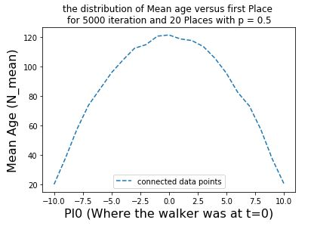

برای مقادیر دیگر احتمال نیز می توان این نمودار را ترسیم کرد، به عنوان مثال:

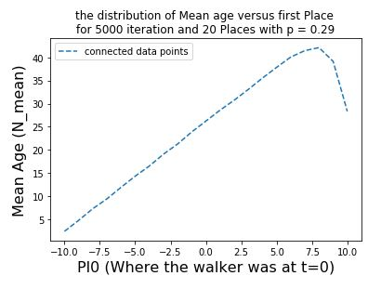

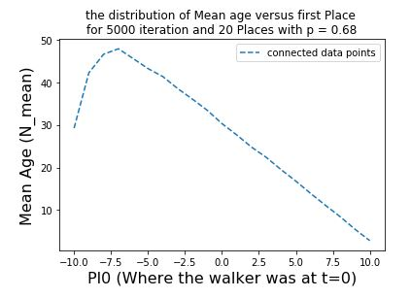

بستگی طول عمر متوسط با مکان اولیه چیزی است که هم نسبت به آن شهود داریم و نمودار آن دقیقا با نظریه ای که آن را توسعه دادیم می خواند. ( این قسمت برای بنده انقدر شهودی است که نمی توانم بیشتر در موردش توضیح دهم ☺) می توانستیم بر این نقاط داده، یک منحنی هم برازش کنیم، ولی چون تمرین بعدی باید منحنی نظری را تطبیق دهیم پس انجام این کار بی فایده است.